Даже, если школьник провалил экзамен, он всегда может его пересдать; подготовиться лучше. И что вы его примите в любое случае, несмотря на итоговые баллы.

Пятое правило – обращайтесь за помощью к специалистам.
Репетиторы, курсы, дополнительная литература – это та информационная поддержка, которую может оказать родитель.
А для психологического комфорта вы можете обратиться к школьному психологу.

Как может помочь школьный психолог?
Обращение к школьному психологу поможет школьнику проработать свои страхи, научиться справляться с тревогой, оценить свои возможности объективно и выработать индивидуальную стратегию по созданию позитивного эмоционального настроя на экзамене.
И самая главная помощь – это научение эмоциональной саморегуляции подростка.

Вы можете обратиться за консультацией школьного психолога в следующие дни:

РЕЖИМ РАБОТЫ:

Памятка для родителей

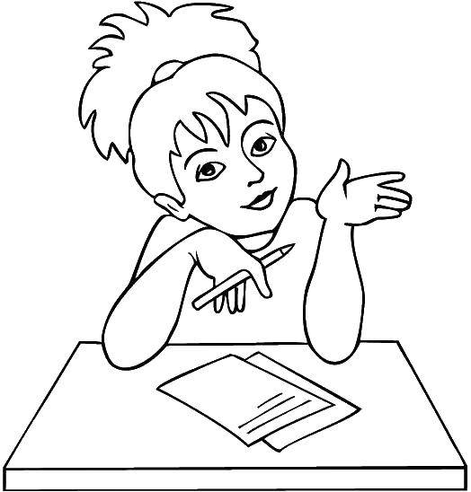

5 правил «Как помочь школьнику «пережить» экзамен?»

Экзамены – это часть нашей жизни. Мы сдаём их не только в конце школьного обучения и в студенческие годы, но и при приёме на работу, при повышении квалификации, а в условиях современного мира и при поступлении в школу.
Экзамены являются стрессогенным фактором, который влияет на функциональное состояние физиологических систем организма и психики ребенка. По исследования, более 60% старших школьников имеют повышенную тревожность.
Задача взрослых – помочь выработать конструктивное отношение к экзаменам, научить воспринимать экзамен не как испытание, а как возможность проявить себя, стать внимательным и организованным.
5 правил «Как помочь школьнику «пережить» экзамен?»

Первое правило – правильное пространство.
Режим учебы и отдыха должен быть нормирован, напоминайте подростку о необходимости чередования видов деятельности (учеба-отдых-прогулки-подготовка) и позаботьтесь об организации пространства (рабочий стол, свет, проветриваемое помещение, отсутствие посторонних шумов). Питание также является важным пунктом, особенно продукты с высоким содержанием белков, витаминов и минералов: творог, орехи, сухофрукты, рыба, мясо и т.д.

Второе правило – поддержка родителей.
Разделяйте с ребенком его переживания и войдите в его положение – он справляется со стрессом. Ваша поддержка и ободряющие слова «Я верю в тебя!», «У тебя всё получится» необходимы подростку.

Третье правило – не пугать.
Старайтесь не давить и не запугивать. Экзамен – это стресс не только для школьника, но и для родителя. Не перекладывайте на ребенка ваши тревоги ,ему и так тяжело справляться самому.
Не напоминайте ему о сложностях и ответственности предстоящих экзаменов. Это не повышает мотивацию, а только создает эмоциональные барьеры, которые сам ребенок преодолеть не может.

Четвертое правило – низкий балл – это не конец.
Если спросить школьника чего ты больше всего боишься, он ответит: «Что я не сдам экзамен, и родители будут ругать». Школьникам со всех сторон транслируется, что высокий балл по экзаменам – это пропуск в мир успеха, карьеры и благополучия. И экзамен выступает в качестве ПЕРЕХОДНОГО пункта, на котором решается судьба ребенка.
Вы в силах объяснить подростку, что это далеко не так и, что успех в жизни зависит далеко не от экзаменов и красного диплома.

